院领导  审批并签名 |  | A / B卷
广州大学2005 学年第1学期
土木工程学院土木工程专业 组号： 班级： 学号： 姓名：
结构力学试卷
试卷号：B060105

（请考生注意：本试卷共6页，考试时间：150分钟）
题次 | 一 | 二 | 三 | 四 | 五 | 六 | 七 | 八 | 九 | 十 | 总分
分数 | 6 | 8 | 8 | 10 | 10 | 14 | 10 | 14 | 10 | 10 | 100
评分
签字
一、（6分）对图示体系进行几何组成分析。（写出分析过程）

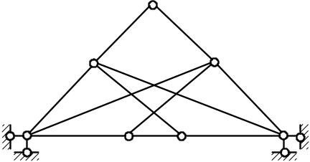
二、（8分）作 图 示 结 构 的 M 图 。

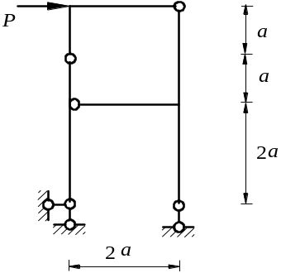

三、（8分）图 示 拱 结 构 K 截 面 的 弯 矩 M_{K}。
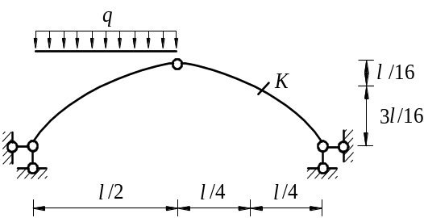

四、（10分）求 图 示 桁 架 中C点 的 竖 向 位 移，各 杆EA相同 。
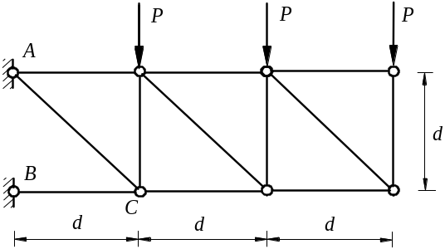

五、（10分）用 力 法 计 算，并 作 图 示 结 构 M 图。EI = 常 数。
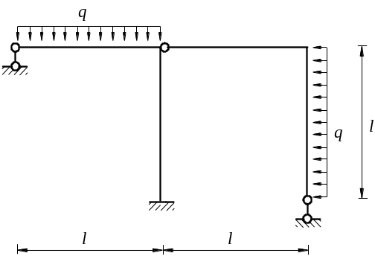

六、（10分）用位移法作图示结构M 图。
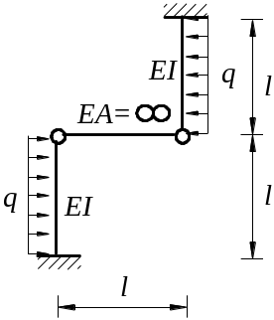

七、（14分）力 法 计 算 图 示 结 构 ，并 作 弯 矩 图 。
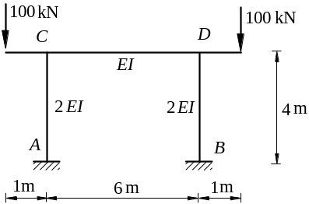

八、（14分）用位移法计算图示结构，并作M 图。EI=常 数。

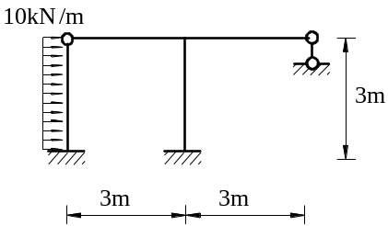

九、（10分） 用 力 矩 分 配 法 作 图 示 结 构 的 M 图 。 已 知 ： 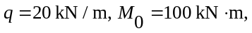 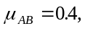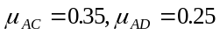。

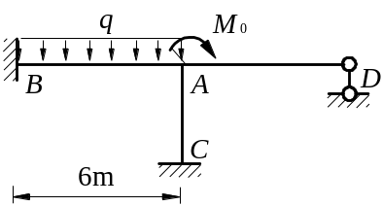

十、（10分）作 图 示 结 构 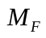 影 响 线 。
